**第一届山东省职业技能大赛青岛市选拔赛**

**项目样题**

3D 数字游戏技术

**2023年** **4 月**

|  |  |  |  |
| --- | --- | --- | --- |
| **模块编号** | **模块名称** | **竞赛时间**  **min** | **分数** |
| A | 3D建模 | 240 | 60 |
| B | UV 拆分与贴图绘制 | 180 | 40 |

**模块** **A：3D** **建模**

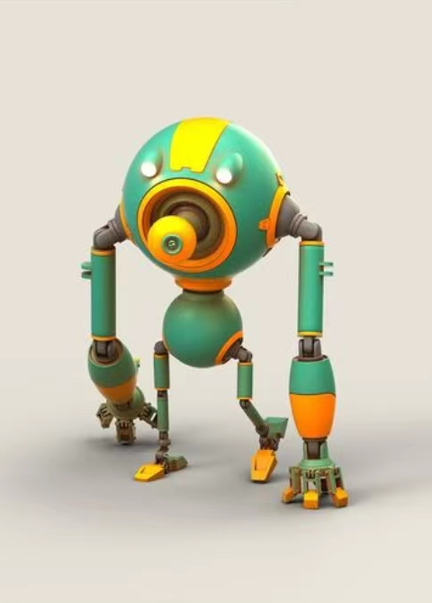

**竞赛时间240分钟**

**简介：**根据选定的游戏角色图，制作三维游戏模型（包括材质贴图等）。完成的三维角色模型需与图片相一致，且多边形布线合理，模型细节丰富。

**文件存储要求：**

1.在你的电脑 E 盘创建一个文件夹，命名为 XX_MOD1（XX 代表你的工作台号码）

2.此文件夹包括以下一个子文件夹：“Task1,（任务一）”“Task2,（任务二）”

3.一个命名为 “Final”的文件夹：要包含项目任务中所要求提交的文件。

4.所有文件或文件夹仅能使用英文名称，文件命名合理规范，存储条理清晰，便于后期存档查找与检查评分。源文件命名需规范且同样需用英文单词命名、结构合理规范，无多余无用数据。

5.比赛结束前请把 XX_MOD1 文件夹复制到发放的 U 盘中。

监考人员将在比赛结束时回收U 盘，评分将以U 盘中文件为准。请留存好 E 盘中各模块完成文件，以供后续模块使用。

**任务一：3D** **建模**

根据选定的设计图中的角色设计，制作三维游戏模型。完成的三维角色模型需与图片相一致，且多边形布线合理，模型细节丰富。

**技术规格要求：**

1.使用软件：Maya 或 3D Max

2.大小比例：设计比例合理

3.多边形数量： 四边面控制在 5万 5 千面以内

4.多边形边数量：不能出现 4 边以上多边形

5.对称处理：左右设计一致的模型需对称处理

6.法线方向：法线方向一致且朝外

7.模型需冻结变换

8.模型部件：模型部件不允许整体合并，每个部件命名以JQR_为前缀，后续 名字清楚表明具体部件名称

9.根据分类，模型部件分别置于 JQR_Body,JQR_Weapon,JQR_Armor 三个组中， 组内小组需以 JQR_为前缀，清晰表达组内文件内容

10.模型打组：所有分组需打在一个组内，组以JQR_Model_XX（XX 代表你的工 作台号码）命名

11.整体细节清晰明了，能完整体现角色特征

12.角色身体需完整制作，布线合理

13.模型显示双面照明

14.模型边显示模式：开启平滑线框

15.开启多边形计数：框架显示

**你必须提交：**

1.文件存储要求中规定的文件夹

2.只有存储于 Final 文件夹中的文件才会被评分

3.1 份三维模型 MA 源文件或 Max 源文件

**模块** **B:拆分** **UV** **与贴图绘制**

**竞赛时间180分钟**

**简介：**根据原画为模块A制作好的模型绘制贴图。

**文件存储要求：**

1.在你的电脑E 盘创建一个文件夹，命名为XX_MOD2（XX代表你的工作台号码）。

2.此文件夹包括以下两个子文件夹： “Task1 Task2（任务一 任务二）。

3.这些子文件夹里必须包含以下文件夹：

4.一个命名为 “Original”的文件夹：要包含你工作过程中使用的文件。

5.一个命名为 “Final”的文件夹：要包含项目任务中所要求提交的文件。

6.所有文件或文件夹仅能使用英文名称，文件命名合理规范，存储条理清晰，便于后期存档查找与检查评分。源文件命名需规范且同样需用英文单词命名、结构合理规范，无多余无用数据。

7.比赛结束前请把 XX_MOD2 文件夹复制到发放的 U 盘中，监考人员将在比赛结 束时回收 U 盘，评分将以 U 盘中文件为准。

8.请留存好 E 盘中各模块完成文件，以供后续模块使用。

**任务一：展开** **UV**

为模块 B 制作好的角色以及与方案相应合理拆分 UV。

**技术规格要求：**

1.使用软件：Maya 或 Max

2.使用一个 UV 的多个模型需打组处理，可根据需求进行局部合并

3.可使用多套 UV，模型文件分别打组：MST_UV_01, MST_UV_02, 依此类推。

依组判定 UV 拆分质量。所有分组需打在一个组内，组以 MST_Model_XX（XX 代表你的工作台号）命名。

4.UV 出血：各 UV Shell 不能紧挨甚至穿插，UV Shell 面朝向统一（不能有个 别错误翻转）

5.UV 对称处理：左右一样但分离的模型部件，UV 需作对称处理以节约贴图空 间，对称部分堆叠处理，并平移+1 放置于 U2V1 象限

6.UV 不能重叠

7.UV 像素比例：UV 需排列整齐，关键部位 UV 需放大处理，以便绘制更多细节

8.为模型赋予棋盘格子纹理，格子大小需合理体现展 UV 质量

9.目标贴图分辨率为 2048x2048

10.删除历史或塌陷

**你必须提交：**

1.文件存储要求中规定的文件夹

2.只有存储于 Final 文件夹中的文件才会被评分

3.1 份完成展 UV 的 MA 源文件或 Max 源文件

4.1 份或多份 UV Snapshot 的 TGA 文件，分辨率为 2048x2048

5.提交文件命名要求：MST_UV_XX(XX 代表你的工作台号)

6.文件夹中不允许出现其他无关文件（包括软件自动生成辅助性文件）

**任务二：贴图绘制**

根据游戏角色图绘制模型A中的贴图。

**技术规格要求：**

1.使用软件：ps

2.贴图分辨率：2048x2048

3.合理使用软件制作贴图材质细节

**你必须提交：**

1.文件存储要求中规定的文件夹

2.只有存储于 Final 文件夹中的文件才会被评分

3.提交所需的贴图，JPG格式，分辨率 2048x2048

4.Final 文件夹中应含有完成展 UV 的模型 FBX 文件

5.Final 文件夹中应含有完成导入模型贴图源文件

6.文件夹中不允许出现其他无关文件（包括软件自动生成辅助性文件）